CONOCIENDO EL IDE ANDROID STUDIO:

1º LOGCAT
Estos son algunos ejemplos de las claves que puedes usar en tu consulta:
- tag: Coincide con el campo tag de la entrada de registro.
- package: Coincide con el nombre del paquete de la app de registro.
- process: Coincide con el nombre del proceso de la app de registro.
- message: Coincide con la parte del mensaje de la entrada de registro.
- level: Coincide con el nivel de registro grave especificado o con uno más alto, por ejemplo, DEBUG.
- age: Coincide si la marca de tiempo de la entrada es reciente. Los valores se especifican como un número seguido de una letra que denota la unidad de tiempo: s para segundos, m para minutos, h para horas y d para días. Por ejemplo, age: 5m filtra solo los mensajes que se registraron en los últimos 5 minutos.

Memoria:

Primeros pasos, estructura del json en una llamada generica
[ { "date": "2019-01-02T00:00:00.000Z", "close": 157.92, "high": 158.85, "low": 154.23, "open": 155.84, "volume": 58607126 } ]

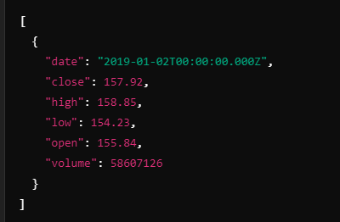

indicando la fecha el cierre el alto el bajo, precio de apertura y el volumen

Bibliografía:

